**2026届高一上学期第一次月考数学试卷**

**第Ⅰ卷（选择题）**

**一、单选题：本大题共8小题，每题5分，共40分.在每小题提供的四个选项中，只有一项是符合题目要求的.**

1. 设全集，则图中阴影部分表示的集合为（ ）

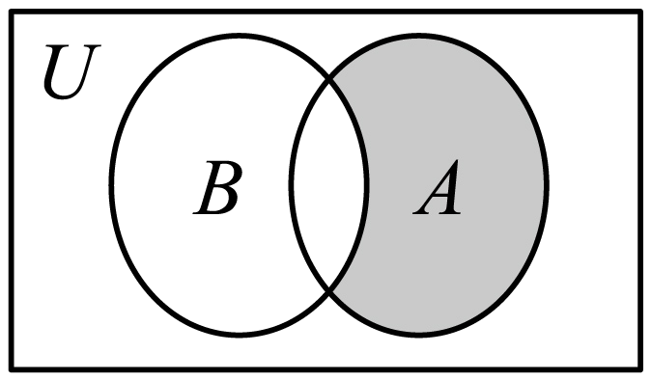

A. B. C.  D.

2. 下列命题中，既是全称量词命题又是真命题的是（ ）

A. 矩形的两条对角线垂直 B. 对任意*a*，*b*，都有*a*2 + *b*2 ≥ 2（*a*﹣*b*﹣1）

C. *x*， |*x*| + *x* = 0 D. 至少有一个*x*，使得*x*2 ≤ 2成立

3. 条件，条件，若是的充分条件，则的最小值为（ ）

A. 1 B. 2 C. 3 D. 4

4. 若关于 不等式解集为，则实数的取值范围是（ ）

A. B. C. D.

5. 若，则“”是“”的（ ）

A. 充分不必要条件 B. 必要不充分条件

C. 充要条件 D. 既不充分也不必要条件

6. 若关于*x*的不等式的解集为，则关于*x*的不等式的解集是（ ）

A.

B.

C.

D.

7. 若不等式对任意恒成立，则实数的取值范围是 （ ）

A. B. C. D.

8. 已知，，若时，关于的不等式恒成立，则的最小值为（ ）

A 2 B. C. D.

**二、多选题：本题共4小题，每小题5分，共20分.在每小题给出的选项中，有多项符合题目要求.全部选对的得5分，部分选对的得2分，有选错的得0分.**

9. 十六世纪中叶，英国数学家雷科德在《砺智石》一书中首先把“”作为等号使用，后来英国数学家哈利奥特引入“”和“”符号，对不等式发展影响深远.下列说法正确的是（ ）

A. 若，，则

B. 若，则

C. 若，则

D. 若，则

10. 两个函数与（为常数）的图像有两个交点且横坐标分别为，，，则下列结论中正确的是（ ）

A. 的取值范围是

B. 若，则，

C. 当时，

D. 二次函数的图象与轴交点的坐标为和

11. （多选）集合，，下列说法正确的是（ ）

A. 对任意，是的子集 B. 对任意，不是的子集

C. 存在，使得不是的子集 D. 存在，使得是的子集

12. 已知，，，则下列判断正确的是（ ）

A. 的最小值为 B. 的最大值为

C. 的最小值为6 D. 的最大值为8

**第Ⅱ卷（非选择题）**

**三、填空题：本大题共4小题，每小题5分，共20分.不需写出解答过程，请把答案直接填写在答题卡相应位置上.**

13. 设全集，集合，则__________.

14. 已知集合，若，则__________.

15. 设集合，若集合*C* = *AB*，且*C*的子集有4个，则实数*a*的取值集合为______________.

16. 已知关于的一元二次不等式在实数集上恒成立，且，则的最小值为________

**四、解答题：本大题共6小题，共70分.请在答题卡指定区域内作答.解答时应写出文字说明、证明过程或演算步骤.**

17. (1)若不等式的解集为，求的值.

(2)不等式的解集为*A*，求集合*A*.

18. 已知*a*、*b*为正数.

（1）已知，求证：；

（2）若，证明：.

19. 已知命题，命题.

（1）若为真命题，求的取值范围；

（2）若“为真命题”是“为真命题”必要不充分条件，求的取值范围.

20. 设函数．

（1）若当时，，当时，．求所有取值构成的集合；

（2）若， ，当时，不等式恒成立，求实数的取值范围．

21. 设函数.

（1）解关于*x*的不等式；

（2）当，时，记不等式的解集为*P*，集合.若对于任意正数*t*，，求的最大值.

22. 已知二次函数，

（1）设函数在范围内的最大值为，最小值为，且，求实数的取值范围；

（2）已知关于的方程在范围内有解，求实数的取值范围.